1. Маємо функцію y=x+4. При яких значеннях \(х\) значення функції дорівнює 1?
2. Використовуючи формулу, заповни дану таблицю.

y=6,4+x

|  |  |  |  |  |  |
| --- | --- | --- | --- | --- | --- |
| х | -7,6 | -2,7 | 4,3 | 9,8 | 14,7 |
| у |  |  |  |  |  |

1. Графік функції y=6x−7 перетинає вісь Oy у точці з координатами

( *; *)

1. Знайди координати точки перетину графіка функції y=x+6 з віссю x

( *; *)

1. Знайди залежність між числами і заповни порожні віконця.

(1;-4), (2;-8), ( * ;-24), ( * ;-36)

1. Запиши у вигляді формули лінійну функцію, графік якої зображений на рисунку:

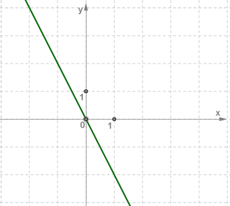

Відповідь:

у = х

1. На рисунку зображено графік лінійної функції y=4x .

Визнач за графіком:

а) значення y , що відповідає значенню x , що дорівнює −1

б) значення x , що відповідає значенню y , що дорівнює 4

c) значення x , при яких y≥0

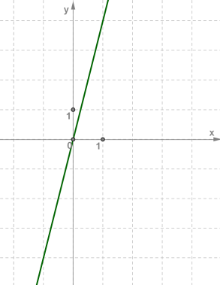

Відповідь:

a) значення y=

b) значення x=

x≤0

c) y≥0 при:

x≥0

1. Визнач найменше значення лінійної функції y=−3_4 x на відрізку [-4;4], не виконуючи побудови.

Відповідь:

найменше значення на відрізку дорівнює :